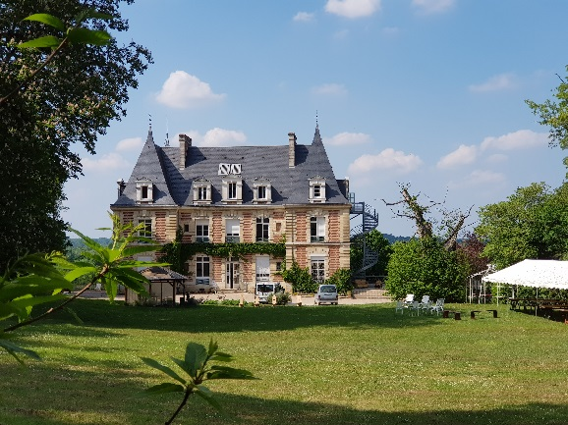

**JOURNEE DES ADDICTOLOGUES**

VENDREDI 09 OCTOBRE 2020

**SSR ADDICTO CENTRE MALVAU**

FONDATION ELAN RETROUVE

**PROGRAMME DE LA JOURNEE**

**9h00**

Matinée dans la **salle Zen sport**

Accueil des participants autour d’un café

**9h30**

Ouverture de la journée par le Professeur Nicolas BALLON accompagné de Pascale MARDON, médecin chef et Catherine MARTIN directrice du Centre Malvau

**9h45**

Docteur Pascale MARDON

«Humour et addiction à l’heure de la COVID »

**10h30**

Docteur Damien CARON

« Qi gong et addictions »

**11h00**

Docteur Anne Marie BRIEUDE

« Témoignage »

**11H30**

Docteur Paul BRUNAULT, Docteur Jérôme BACHELLIER et Professeur BALLON

« Traitements médicamenteux en addictologie : quoi de neuf dans la prise en charge ? »

**12h30**

Buffet

**Extérieur Barnum**

**14h00**

Ateliers ouverts à tous

***Salle à préciser en fonction du nombre d’inscrits***

**16h00**

Restitution en plénière et clôture

**Salle Zen sport**

 